|  |  |  |  |  |
| --- | --- | --- | --- | --- |
| **НУЛП, ІКНІ, САП** | | Тема | оцінка | підпис |
| КНC-13 | Лаб. 2 | Методи еволюційного пошуку |  |  |
| Мальчишин Р. | |
| Методи нечіткої логіки та еволюційні алгоритми при автоматизованому проектуванні | | Викладач: | |
| Кривий Р. З. | |

1. **Мета роботи**

Ознайомитися з основними теоретичними відомостями за темою роботи. Вивчити роботу функції ga пакету Matlab.

1. **Короткі теоретичні відомості**

Пакет Matlab являє собою апробовану і надійну систему, яка призначена для розв’язування широкого кола математичних задач з поданням даних в універсальній матричній формі

Популярності системі Matlab додає її розширення Simulink, за допомогою якого можна здійснювати імітаційне моделювання лінійних і нелінійних динамічних систем, а також багато інших пакетів (Toolbox), які розширюють математичні застосування системи, підвищують швидкість, ефективність і точність обчислень. До таких пакетів відноситься, зокрема, Optimization Toolbox – пакет, в якому реалізовані широко відомі методи для розв’язування різних класів задач оптимізації: − безумовної оптимізації нелінійних функцій (fminbnd, fminsearch, fminunc); − умовної мінімізації нелінійних функцій (fmincon); − лінійного програмування (linprog) і бінарного лінійного програмування (bintprog); − квадратичного програмування (quadprog); − багатокритеріальної (векторної) оптимізації (fgoalattain); а також пакет Genetic Algorithm and Direct Searсh Toolbox для розв’язування задач оптимізації за допомогою генетичних алгоритмів (функція ga, програма gatool) і методів спуску (функція patternsearch).

**Загальна характеристика генетичних алгоритмів**

У загальному розумінні генетичні алгоритми (genetic algorithms) – це алгоритми, що використовують механізмами еволюції живої природи – природний відбір і генетичне наслідування. Генетичні алгоритми сьогодні застосовуються в різних галузях. Зокрема їх успішно використовують для розв’язування ряду важливих задач в економіці, бізнесі, техніці. З їх допомогою були розроблені промислові проектні рішення, що сприяли значній економії коштів і ресурсів. Фінансові компанії широко використовують ці засоби для прогнозування розвитку фінансових ринків для управління пакетами цінних паперів.

До основних характеристик ГА належать: розмір популяції (population size), оператор селекції (selection), оператор кросовера (crossover) і правила його використання, оператор мутації (mutation) і його параметри, оператор редукції (reduction), правило (критерій) зупинки процесу виконання генетичного алгоритму (stopping criteria). Оператори селекції, кросовера, мутації і редукції ще називають генетичними операторами.

1. **Індивідуальне завдання**

Розробити за допомогою пакету Matlab програмне забезпечення, що реалізує 2 методи еволюційного пошуку. Основні еволюційні оператори для реалізації еволюційних методів обрати відповідно до варіанту.

**Варіант 12**



**Результат виконання:**

Для реалізації еволюційних методів було вибрано п’ять тестових функцій:

Функція 1: function y1 = fun1(x)

y1 = 150 * (x(1)^2+ (1 - x(1))^2- x(2) ^2)

Функція 2:

function y2 = fun2(x)

y2 = x(1)^2 — 3*x(1)*x(2) + 5*x(1) + 2*x(2)^2 — 6*x(2)

Функція 3:

function y3 = fun3(x)

y3 = 5-sin(x)

Функція 4:

function y4 = fun4(x)

y4 = -2*(cos(x) - x^3)

Функція 5:

function y5 = fun5(x)

y5 = -(x^2+3)

**Задача №1**

Згідно з індивідуальним завданням, для реалізації першого методу потрібно використати такі еволюційні оператори, як:

Відбір – пропорційний

Схрещування – однорідне

Мутація – проста

Для першої функції здійсню декілька запусків із різними параметрами еволюційних операторів, для демонстрації зміни результатів.

1) розмір популяції 150, тип популяції Double Vector. Задано пропорційний відбір. Для мутації задаю просту мутацію, параметри rate дорівнює 0.5. Для схрещування встановлюю вид однорідне схрещування (Рис. 2).

2) розмір популяції 150, тип популяції Double Vector. Задано пропорційний відбір. Для мутації задаю просту мутацію, параметри rate дорівнює 0.6. Для схрещування встановлюю вид однорідне схрещування (Рис. 2.1).

3) розмір популяції 150, тип популяції Double Vector. Задано пропорційний відбір. Для мутації задаю просту мутацію, параметри rate дорівнює 0.8. Для схрещування встановлюю вид однорідне схрещування(Рис. 2.2).

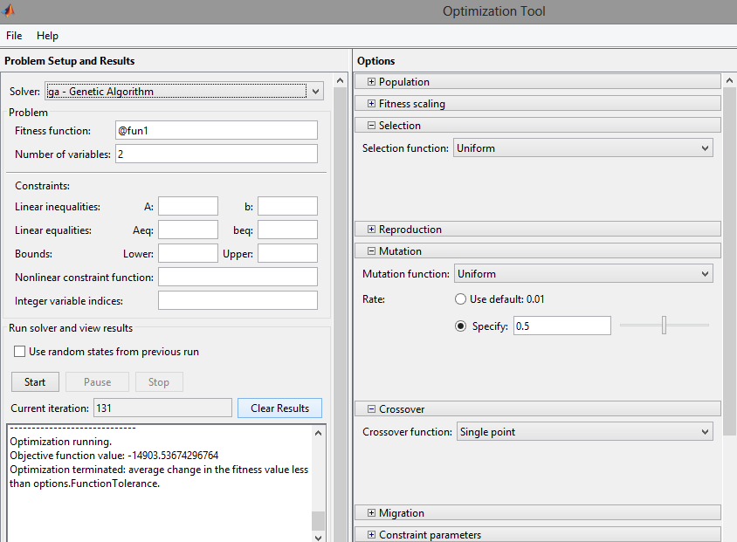

Рис.1 Вікно Optimization Tool із заданими параметрами для Задачі №1.

На рис. 2 – рис.6 та рис. 8 – рис.12 перший графік відображає вивід найменшого, найбільшого і середнього значення для кожного покоління.

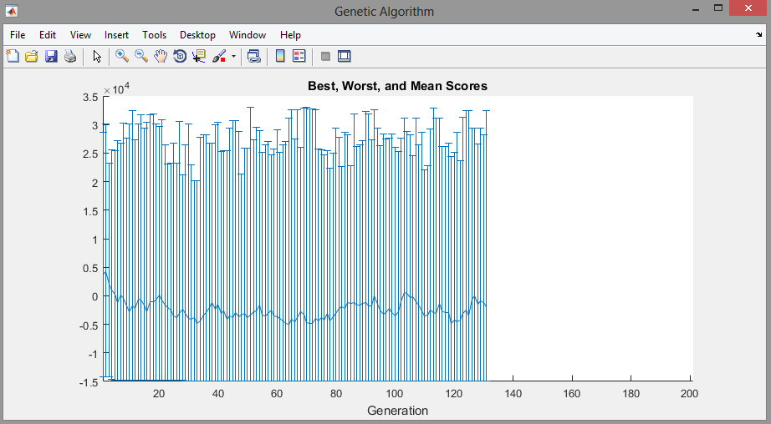

Рис. 2 Результат першої функції для задачі №1.

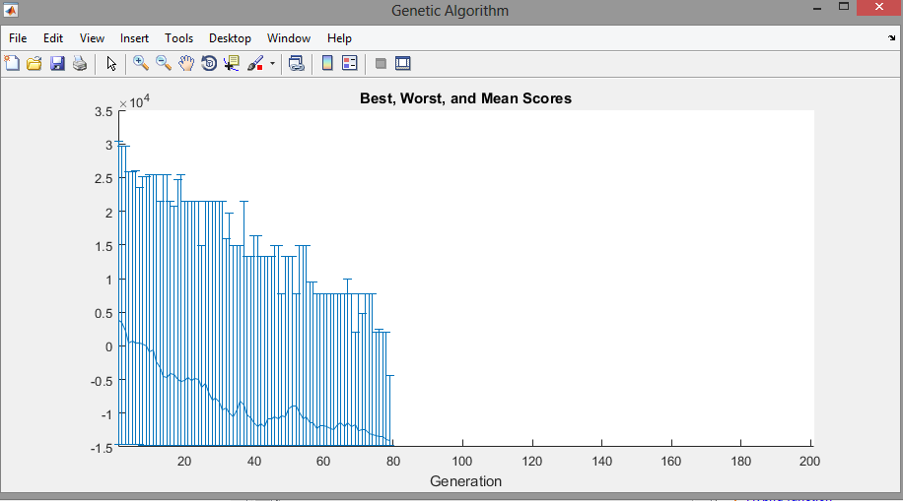

Рис. 2.1 Результат першої функції для задачі №1 зі   
зміненими параметрами.

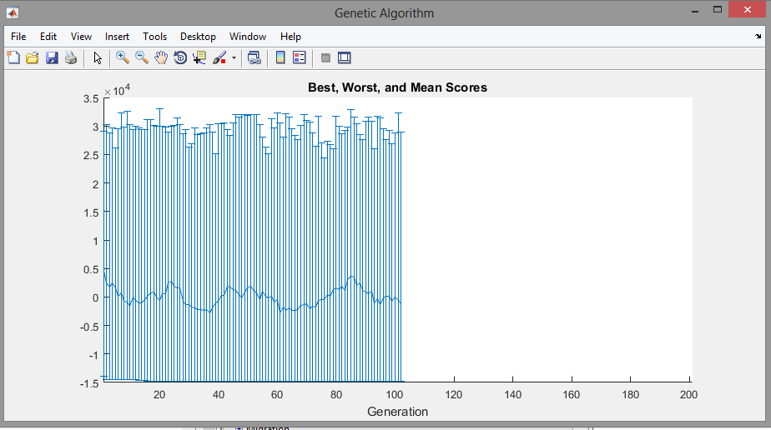

Рис. 2.2 Результат першої функції для задачі №1 зі   
зміненими параметрами.

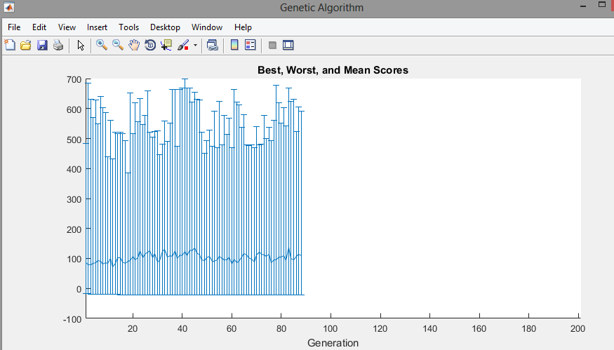

Рис. 3 Результат другої функції для задачі №1.

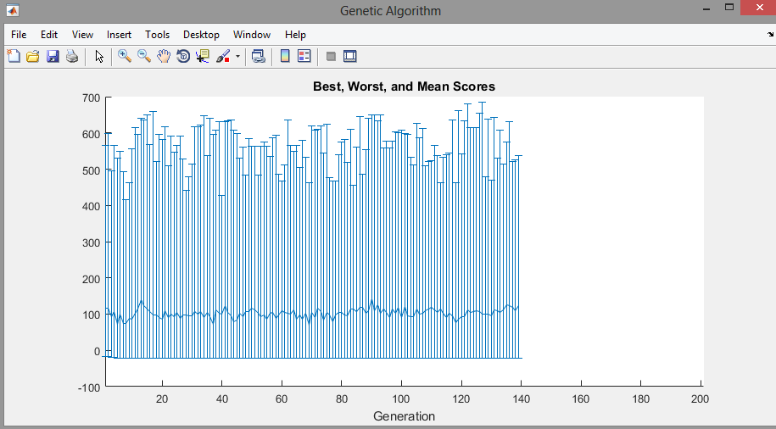

Рис. 4 Результат третьої функції для задачі №1.

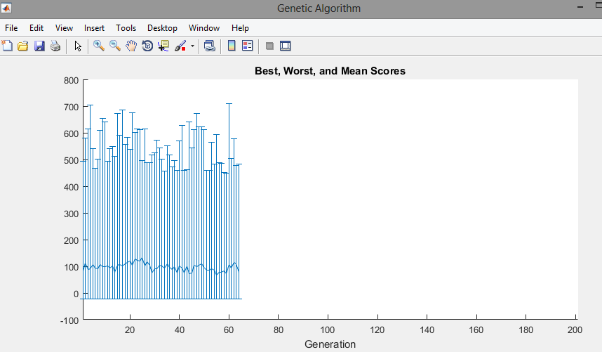

Рис. 5 Результат четвертої функції для задачі №1.

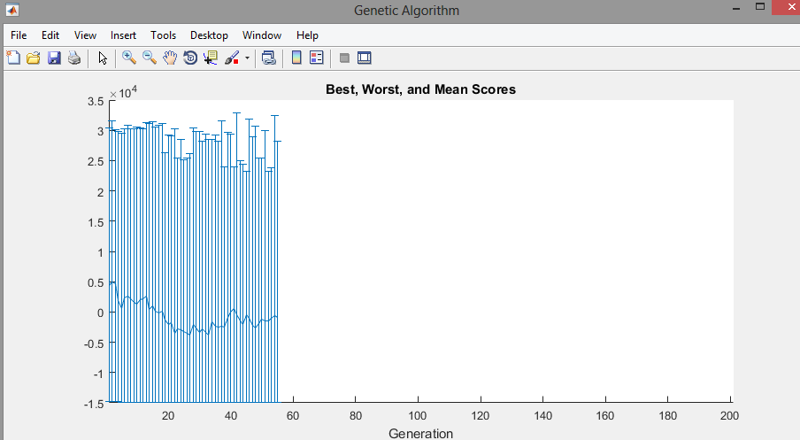

Рис. 6 Результат п’ятої функції для задачі №1.

**Задача №2**

Згідно з індивідуальним завданням, для реалізації другого методу потрібно використати такі еволюційні оператори:

Відбір – пороговий

Схрещування – порівняльне

Мутація – випадкова

Розмір популяції 150, тип популяції Double Vector. Встановлено пороговий відбір. Вибрана випадкова мутація. Та встановлене порівняльне схрещування (Рис. 7).

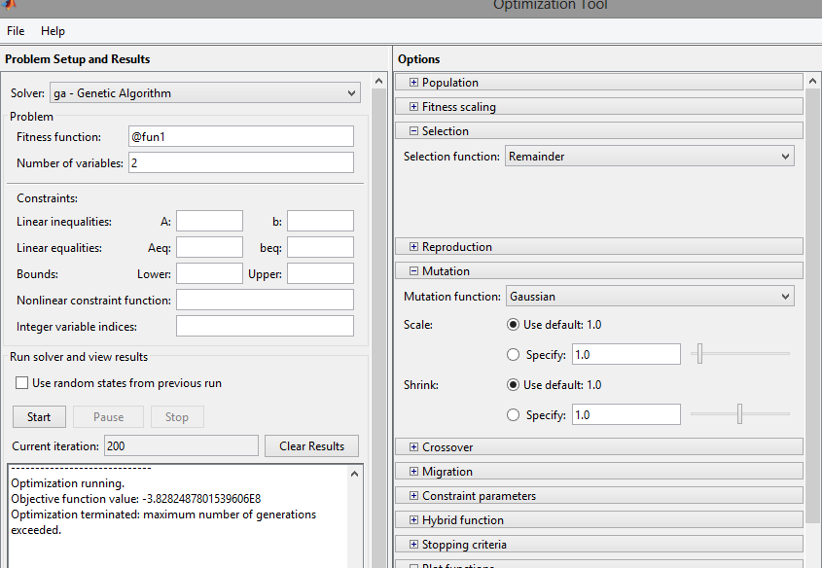

Рис. 7 Вікно Optimization Tool із заданими параметрами для задачі №2.

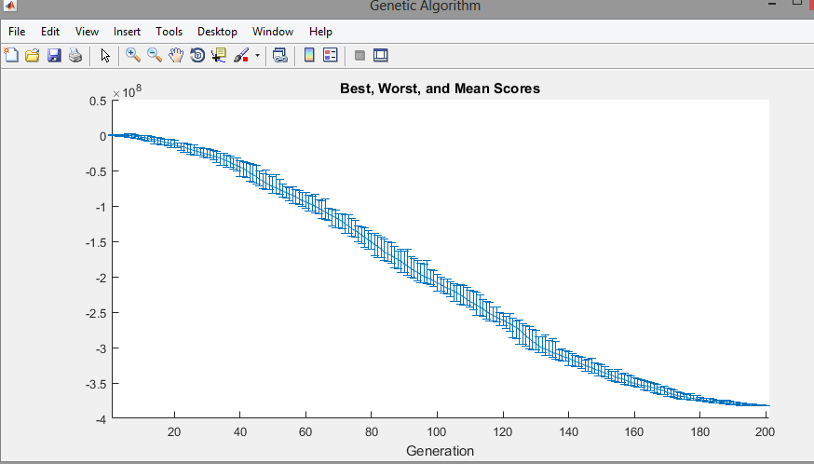

Рис. 8 Результат першої функції для задачі №2.

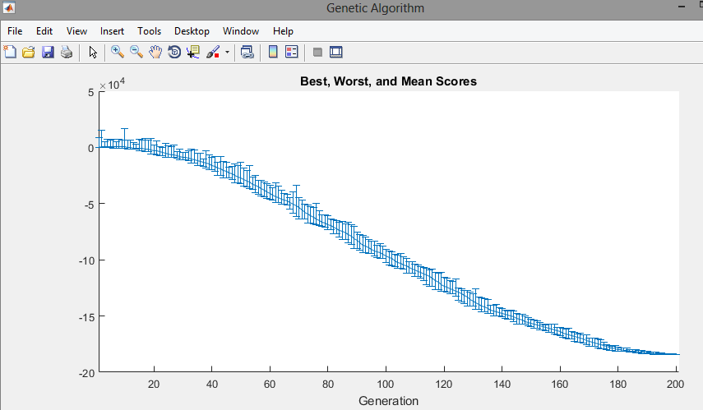

Рис. 9 Результат другої функції для задачі №2.

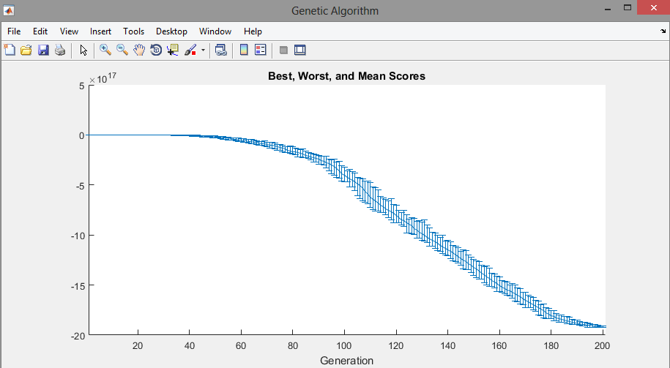

Рис. 10 Результат третьої функції для задачі №2.

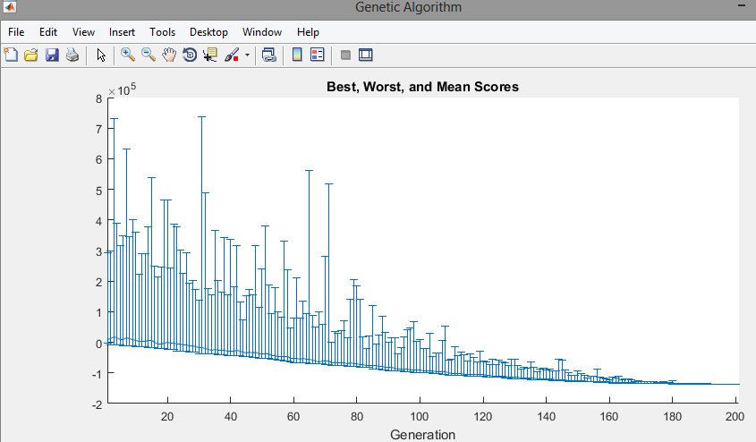

Рис.11 Результат четвертої функції для задачі №2.

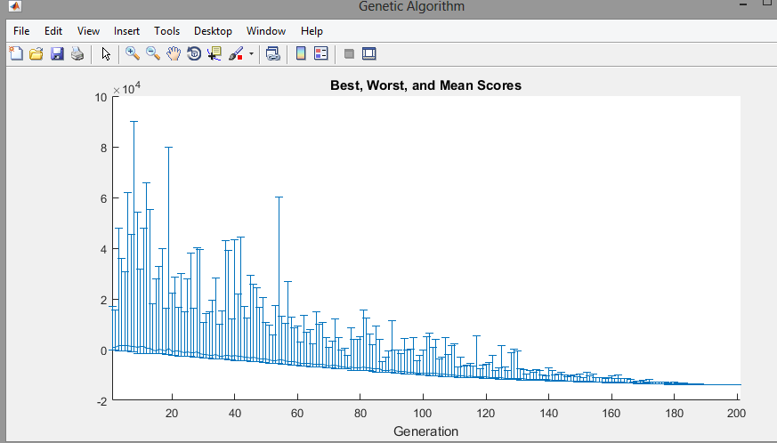

Рис.12 Результат п’ятої функції для задачі №2.

1. **Висновок**

Під час виконання лабораторної роботи я ознайомився з основними теоретичними відомостями про загальні характеристики генетичних алгоритмів. Вивчив роботу функції ga пакету Matlab, та виконав індивідуальне завдання за допомогою утиліти gatool.